**ASP.NET使用百度编辑器（UEditor）方法如下**

**第一步到百度官网下载百度编辑器**

<http://ueditor.baidu.com/website/download.html>

**下载.net版本**

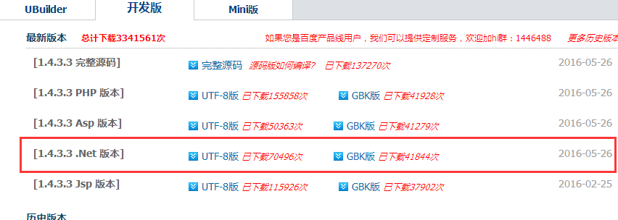

**第二步：减压复制到自己项目下新建的文件夹Content（文件夹随意，自己定义）可以起个新的名字比如（ueditorUTF8）**

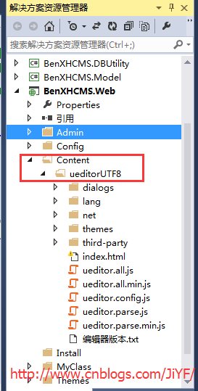

**第三步：添加引用，在项目中添加引用（选择浏览，在复制文件夹ueditorUTF8的net的bin目录下找到dll文件，添加引用）**

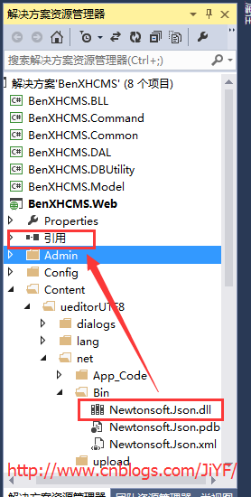

**第四步：修改图片访问路径找到net文件夹里面的config.json文件，在找到所有的 /* 图片访问路径前缀 */ 然后在前面的途径加上：/Content/**

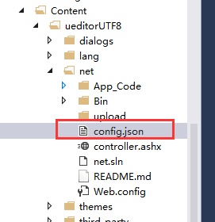

**找到config.json**

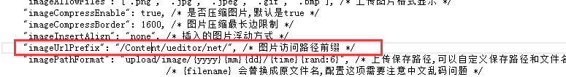

**第五步：前端引入js路径这里的路径一定得引入真确，看看自己的编辑器在哪来放着然后分别引入三个文件：注意顺序不要错了**

<script type="text/javascript" charset="utf-8" src="../../Content/ueditorUTF8/ueditor.config.js"></script>

<script type="text/javascript" charset="utf-8" src="../../Content/ueditorUTF8/ueditor.all.min.js"> </script>

<script type="text/javascript" charset="utf-8" src="../../Content/ueditorUTF8/lang/zh-cn/zh-cn.js"></script>

**第六步：前端页面加入注意：下面的var ue = UE.getEditor('txtEditorContents');中的名称要与后面添加使用编辑器的名称一致**

[复制代码](javascript:void(0);)

1 <script type="text/javascript">

2

3 //实例化编辑器

4 //建议使用工厂方法getEditor创建和引用编辑器实例，如果在某个闭包下引用该编辑器，直接调用UE.getEditor('editor')就能拿到相关的实例

5 var ue = UE.getEditor('txtEditorContents');

6

7

8 function isFocus(e) {

9 alert(UE.getEditor('editor').isFocus());

10 UE.dom.domUtils.preventDefault(e)

11 }

12 function setblur(e) {

13 UE.getEditor('editor').blur();

14 UE.dom.domUtils.preventDefault(e)

15 }

16 function insertHtml() {

17 var value = prompt('插入html代码', '');

18 UE.getEditor('editor').execCommand('insertHtml', value)

19 }

20 function createEditor() {

21 enableBtn();

22 UE.getEditor('editor');

23 }

24 function getAllHtml() {

25 alert(UE.getEditor('editor').getAllHtml())

26 }

27 function getContent() {

28 var arr = [];

29 arr.push("使用editor.getContent()方法可以获得编辑器的内容");

30 arr.push("内容为：");

31 arr.push(UE.getEditor('editor').getContent());

32 alert(arr.join("\n"));

33 }

34 function getPlainTxt() {

35 var arr = [];

36 arr.push("使用editor.getPlainTxt()方法可以获得编辑器的带格式的纯文本内容");

37 arr.push("内容为：");

38 arr.push(UE.getEditor('editor').getPlainTxt());

39 alert(arr.join('\n'))

40 }

41 function setContent(isAppendTo) {

42 var arr = [];

43 arr.push("使用editor.setContent('欢迎使用ueditor')方法可以设置编辑器的内容");

44 UE.getEditor('editor').setContent('欢迎使用ueditor', isAppendTo);

45 alert(arr.join("\n"));

46 }

47 function setDisabled() {

48 UE.getEditor('editor').setDisabled('fullscreen');

49 disableBtn("enable");

50 }

51

52 function setEnabled() {

53 UE.getEditor('editor').setEnabled();

54 enableBtn();

55 }

56

57 function getText() {

58 //当你点击按钮时编辑区域已经失去了焦点，如果直接用getText将不会得到内容，所以要在选回来，然后取得内容

59 var range = UE.getEditor('editor').selection.getRange();

60 range.select();

61 var txt = UE.getEditor('editor').selection.getText();

62 alert(txt)

63 }

64

65 function getContentTxt() {

66 var arr = [];

67 arr.push("使用editor.getContentTxt()方法可以获得编辑器的纯文本内容");

68 arr.push("编辑器的纯文本内容为：");

69 arr.push(UE.getEditor('editor').getContentTxt());

70 alert(arr.join("\n"));

71 }

72 function hasContent() {

73 var arr = [];

74 arr.push("使用editor.hasContents()方法判断编辑器里是否有内容");

75 arr.push("判断结果为：");

76 arr.push(UE.getEditor('editor').hasContents());

77 alert(arr.join("\n"));

78 }

79 function setFocus() {

80 UE.getEditor('editor').focus();

81 }

82 function deleteEditor() {

83 disableBtn();

84 UE.getEditor('editor').destroy();

85 }

86 function disableBtn(str) {

87 var div = document.getElementById('btns');

88 var btns = UE.dom.domUtils.getElementsByTagName(div, "button");

89 for (var i = 0, btn; btn = btns[i++];) {

90 if (btn.id == str) {

91 UE.dom.domUtils.removeAttributes(btn, ["disabled"]);

92 } else {

93 btn.setAttribute("disabled", "true");

94 }

95 }

96 }

97 function enableBtn() {

98 var div = document.getElementById('btns');

99 var btns = UE.dom.domUtils.getElementsByTagName(div, "button");

100 for (var i = 0, btn; btn = btns[i++];) {

101 UE.dom.domUtils.removeAttributes(btn, ["disabled"]);

102 }

103 }

104

105 function getLocalData() {

106 alert(UE.getEditor('editor').execCommand("getlocaldata"));

107 }

108

109 function clearLocalData() {

110 UE.getEditor('editor').execCommand("clearlocaldata");

111 alert("已清空草稿箱")

112 }

113 </script>

[复制代码](javascript:void(0);)

**第七步骤：在需要使用编辑器的地方添加一个TextBox控件，id="txtEditorContents"**

比如：

1 <dt>文章内容：</dt>

2 <dd style="line-height: 0; width: 89%">

3 <asp:TextBox ID="txtEditorContents" name="txtEditorContents" runat="server" TextMode="MultiLine" Height="400px" Width="1000px" ClientIDMode="Static ” </asp:TextBox>

4 </dd>

**第八步骤：运行试试看红色边框中的别是显示出的效果，三个字来形容（萌萌哒）**

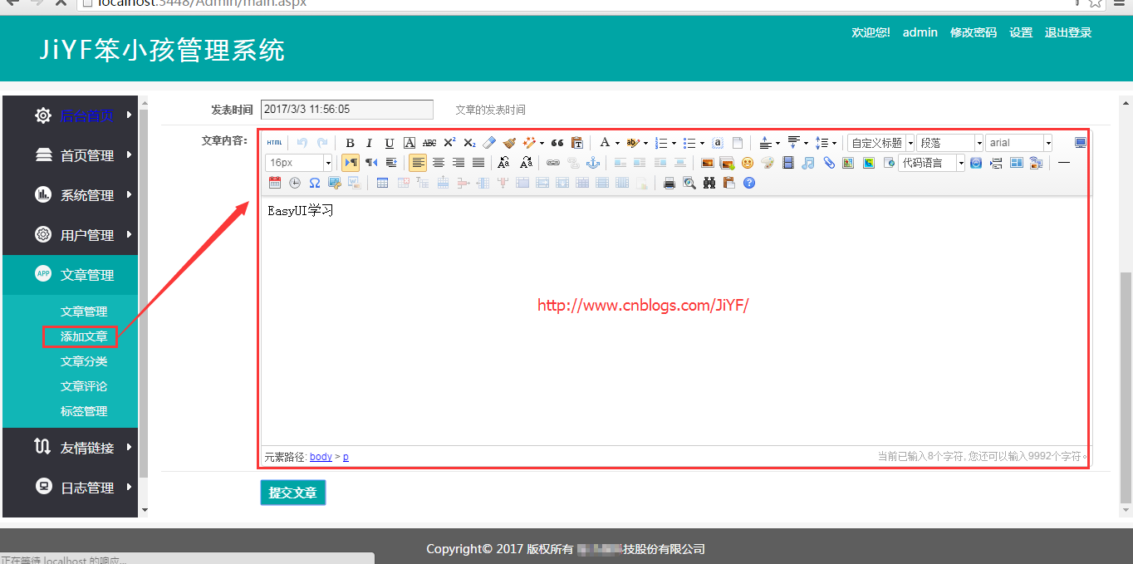

**第九步：提交的后台怎么获取编辑器输入的值     ：通过textbox的id就可以得到如图接下来你就可以存储数据库等等操作了**

